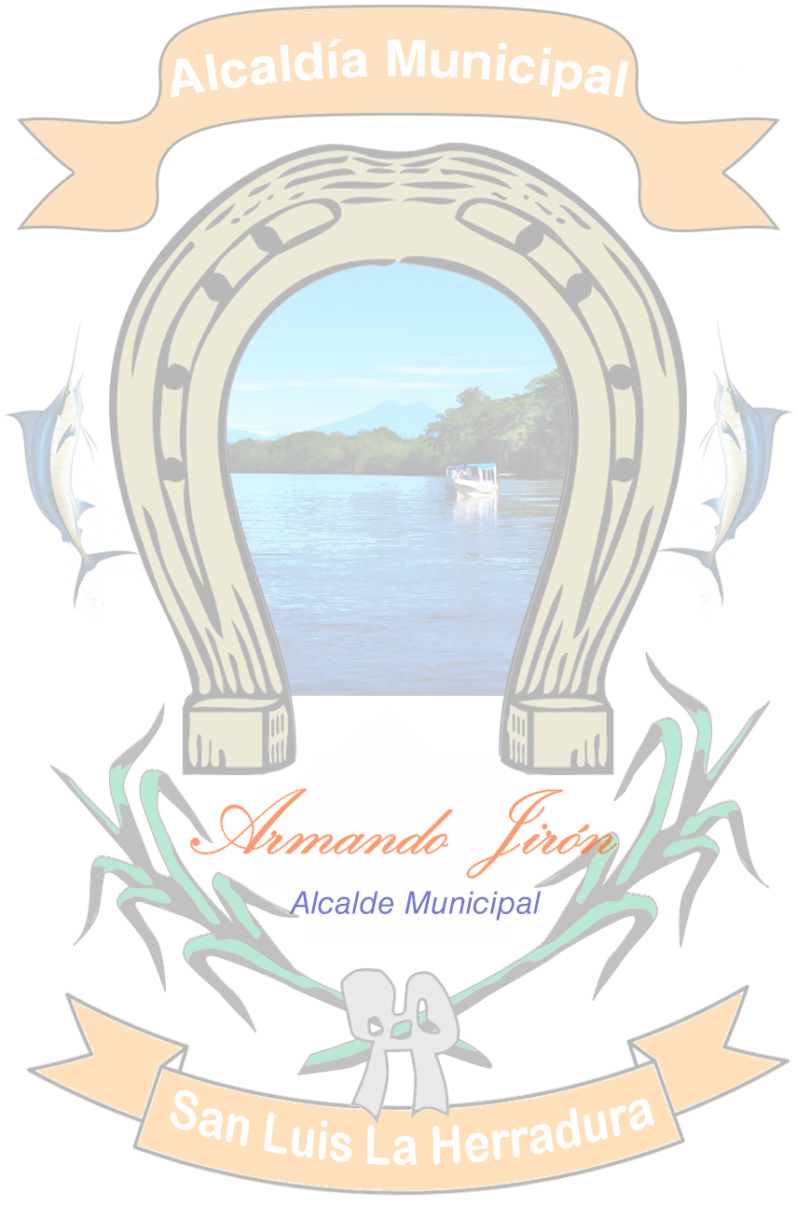**INFORME DE REGISTRO DE ASOCIACIONES COMUNALES**; Que en su **CONCEJO** correspondiente **OTORGARON PERSONERIA JURIDICA** y **APROBARON ESTATUTOS** de las siguientes Asociaciones Comunales de su respectiva comunidad solicitante, todo conforme a lo que la ley manda en articulo numero 7 de la Constitución de la República y Código Municipal en facultad del **CONCEJO** en articulo 30 inciso 23 y en su CAPITULO II de las Asociaciones Comunales en articulo 118, 119, 120 y 121 dando en conocimiento en lo respectivo artículos anteriores que dicen literalmente:

Art. 118.- Los habitantes de las comunidades en los barrios, colonias, cantones y caseríos, podrán

Constituir Asociaciones Comunales para participar organizadamente en el estudio, análisis de la realidad social y de los problemas y necesidades de la comunidad, así como en la elaboración e impulso de soluciones y proyectos de beneficio para la misma. Las asociaciones podrán participar en el campo social, económico, cultural, religioso, cívico, educativo y en cualquiera otra que fuere legal y provechoso a la comunidad.

Art. 119.- Las asociaciones comunales, tendrán personalidad jurídica otorgada por el Concejo respectivo.

Art. 120.- Las Asociaciones Comunales se Constituirán con no menos de VEINTICINCO

miembros de la comunidad, de los cuales al menos el treinta por ciento deberán ser mujeres, mediante acto constitutivo celebrado ante el alcalde o funcionarios y EMPLEADOS DELEGADOS PARA TAL EFECTO, el cual se asentará en un acta. además deberán elaborar sus propios estatutos que contendrán disposiciones relativas al nombre de la asociación, su carácter democrático, domicilio, territorio, objeto, administración, órganos directivos y sus atribuciones, quórum reglamentario, derechos y obligaciones de la asociación, normas de control, fiscalización interna, modificación de estatutos y todas las demás disposiciones necesarias para su funcionamiento. (16) La constitución y aprobación de estatutos se hará en Asamblea General Extraordinaria especialmente convocada al efecto.



Art. 121.- LAS ASOCIACIONES CONSTITUIDAS de conformidad al artículo anterior,

PRESENTARÁN SOLICITUD DE INSCRIPCIÓN Y OTORGAMIENTO DE PERSONALIDAD JURÍDICA al CONCEJO RESPECTIVO, adjuntando el Acta de Constitución, los Estatutos y la nómina de los miembros. el CONCEJO deberá resolver a más tardar dentro de los QUINCE DÍAS siguientes de presentada la solicitud.

**_________________________________________________**

Nota: Las Asociaciones Comunales son autónomas y son las que resuelven toda dificultad en su interior y sus respectivos **ASOCIADOS REGISTRADOS** en su libro respectivo con su nomina actualizada y presentada a la Municipalidad es la **ASOCIACION** la presentación municipal atreves de un **DELEGADO** para tal efecto es para su verificación de su debido proceso de las actuaciones de su **ASAMBLEAS GENERALES** convocadas. Por lo tanto sea de conocimiento público que nuestro **Señor Alcalde Don Napoleón Armando Iraheta Jirón** y su **CONCEJO MUNICIPAL** es respetuoso de lo que la ley manda. y en orden entregada en funcionamiento a todo el personal bajo su Administración Pública se aplique en ***TRASNPARENCIA, DESARROLLO Y RESULTADOS*** nuestras funciones.

1. **ADESCOPLAD**: Asociación de Desarrollo Comunal “**PLAYA DORADA”** Diario Oficial del 23 de septiembre de 1994. Reformada pub. 23/11/2013.
2. **ADESCOEE**: Asociación de Desarrollo Comunal “Cantón el Escobal” Diario Oficial del 20 de Marzo de 1995.
3. **ADESCOZ:** Asociación de Desarrollo Comunal “**Cantón Guadalupe La Zorra"** Diario Oficial20 de Marzo de 1995.
4. **ADESCOCH:** Asociación de Desarrollo Comunal “**Cantón San Sebastián El Chingo”** Diario Oficial 20 de Marzo de 1985.
5. **ADESCOGZA:** Asociación de Desarrollo Comunal “**Guadalupe La Zorra y Astillero”** Diario Oficial 15 de Febrero de 1996.
6. **ACOSANLH:** Asociación de Desarrollo Comunal “**San Luis La Herradura”**  Diario Oficial 22 de Octubre de 1996.
7. **: ADESCOSALHER:** Asociación de Desarrollo Comunal “**Urbano de San Luis La Herradura “Diario** Oficial 15 de Enero de 1998.
8. **ADESCOCALZA:** Asociación de Desarrollo Comunal “**Caserío La Zarcera, Cantón El Escobal”** Diario Oficial 10 de Marzo de 1998.
9. **ADESCOCSALB:** Asociación de Desarrollo Comunal “**Cantón San Antonio Los Blancos”** Diario Oficial 07 de Mayo de 1998.
10. **ADESCOPRIN:** Asociación de Desarrollo Comunal “**Lotificación Primero de Noviembre, Cantón San Antonio Los Blancos” Diario Oficial 01 de Junio de 1998.**
11. **ADESCOCARTA:** Asociación de Desarrollo Comunal “**Cantón San Rafael Tasajera” Diario Oficial 04 de Septiembre de 1998.**
12. **ADESCORAN:** Asociación de Desarrollo Comunal “**Caserío El Ranchón, Cantón La Calzada”** Diario Oficial 22 de Septiembre de 1998.
13. **ADESCOSTELA:** Asociación de Desarrollo Comunal “**Caserío Santa Teresa La Arenera , Cantón La Anona”** Diario Oficial 04 de Enero del 2000
14. **ADESOCEZ:** Asociación de Desarrollo Comunal “**Cantón El Zapote” Diario Oficial 12 de Julio de 2001.**
15. **ADESCOBEL:** Asociación de Desarrollo Comunal “**COLONIA BELLAMAR I”** Diario Oficial 18 de Abril de 2002
16. **ACODDESSAZ:** Asociación de Desarrollo Comunal “**Intersectorial e interinstitucional del Sector salud El Zapote”** Diario Oficial 06 de Noviembre de 2003
17. **ADESCO 13 DE ENERO:** Asociación de Desarrollo Comunal “**Caserío El Astillero, Cantón Guadalupe La Zorra”** Diario Oficial 03 de Septiembre de 2004
18. **ADESCOCOLGUACCSCH:** Asociación de Desarrollo Comunal “**Colonia Guadalupe, Cantón San Sebastián El Chingo”** Diario Oficial 14 de Octubre de 2004
19. **ADESCOCOLAN:** Asociación de Desarrollo Comunal “**Comunidad Los Ángeles, Cantón El Llano”** Diario Oficial 14 de Octubre de 2004
20. **ADESCOCOEGCGZ:** Asociación de Desarrollo Comunal “**Colonia Esperanza de Guadalupe, Cantón Guadalupe La Zorra”** Diario Oficial 20 de Diciembre de 2004
21. **ADESCOISELCOR:** Asociación de Desarrollo Comunal “**Isla El Cordoncillo”** Diario Oficial 27 de Febrero de 2007
22. **ADESCOCASAL:** Asociación de Desarrollo Comunal “**Caserío El Salamar, Cantón San Sebastián El Chingo”** Diario Oficial 14 de Noviembre de 2007
23. **ADESCOBCALV:** Asociación de Desarrollo Comunal “**Barrio el Calvario”** Diario Oficial 24 de Septiembre de 2008
24. **ADESCOCCAL:** Asociación de Desarrollo Comunal “**Cantón la Calzada”** Diario Oficial 10 de Octubre de 2008.
25. **ADESCOCEPA:** Asociación de Desarrollo Comunal **“Caserío El Palmo, Cantón La Anona”** Diario Oficial 22 de Abril de 2009.
26. **ADESCOBUSA 2:** Asociación de Desarrollo Comunal "**Caserío Buen Samaritano II, Cantón San Antonio los Blancos”** Diario Oficial 3 de Febrero 2010.
27. **ADESCOCLAC:** Asociación de Desarrollo Comunal “**Caserío La Colorada, Cantón San Rafael Tasajera”** Diario Oficial 01 de Marzo de 2010.
28. **ADESCOSABOCH:** Asociación de Desarrollo Comunal “**El buen Samaritano II Bordo Chele Cantón San Antonio los Blancos”** Diario Oficial 14 de Junio de 2010.
29. **ADESCOMEL:** Asociación de Desarrollo Comunal “**Colonia Las Camelias, Cantón El Escobal**” Diario Oficial 09 de Diciembre de 2011.
30. **ADESCODUEÑAS:** Asociación de Desarrollo Comunal “**Colonia Dueñas, Cantón Guadalupe la Zorra”** Diario Oficial 03 de Mayo de 2013.
31. **ADESCOBJP:** Asociación de Desarrollo Comunal **“Brisas de Jaltepeque, Cantón Guadalupe la Zorra”** Diario Oficial 09 de Julio 2013.
32. **ADESCO EL CORDONCILLO:** Asociación de Desarrollo Comunal “**Energía Solar El Cordoncillo”** Diario Oficial 26 de Agosto de 2013.
33. **AMESH:** Asociación de Desarrollo Comunal “**Asociación de Mujeres Emprendedoras de San Luis La Herradura”** Diario Oficial 08 de Mayo de 2015.
34. **ADESCORIOVIEJO:** Asociación de Desarrollo Comunal “**Caserío Rio Viejo, Cantón San Pablo el Llano”** Diario Oficial 24 de Noviembre de 2015.
35. **ADESCOQUIS:** Asociación de Desarrollo Comunal **“Caserío Quislua, Cantón La Calzada**” Diario Oficial 17 de Diciembre de 2015.
36. **ADESCOADMA:** Asociación de Desarrollo Comunal “**Adulto Mayor”** Diario Oficial 14 de Marzo 2016.
37. **ADESCOINTERCOMUNAL:** Asociación de Desarrollo Comunal **“Intercomunal Boulevard Costa del Sol”** Pendiente(A/M. 06 Mayo de 2016).
38. **ADESCOCA:** Asociación de Desarrollo Comunal “**Cantón La Anona”** Diario Oficial 18 de mayo de 2016.
39. **ADESCOECO:** Asociación de Desarrollo Comunal **“Caserío el Conacaste, San Martin el Escobal”** Diario Oficial 13 de Junio de 2016.
40. **ADESCOCALTU:** Asociación de Desarrollo Comunal “**Caserío los Tubos, Cantón el Zapote”** Diario Oficial 18 de Julio de 2016.
41. **ADESCOBAGSS:** Asociación de Desarrollo Comunal “**Barrio Guadalupe Sector sur”** Diario Oficial 17 de Agosto de 2016.
42. **ADESCOJALTEPECTUR:** Asociación de Desarrollo Comunal “**Colonia Jaltepeque El Turicentro, Cantón San Antonio Los Blancos”** Diario Oficial 04 de Octubre de 2016.
43. **ADESCOGIGUA:** Asociación de Desarrollo Comunal “**Comunidad Girasoles de Guadalupe, Cantón San Sebastián El Chingo”** Diario Oficial 25 de Noviembre de 2016.
44. **ADESCOTUR:** Asociación de Desarrollo Comunal “**Turístico Local Urbano” Diario Oficial 27 de Enero de 2017.**
45. **ADESCOCOVO:** Asociación de Desarrollo Comunal “**Caserío Cuatro Viento, Cantón El Zapote”** Diario Oficial 08 de Mayo de 2017**.**
46. **ADESCOCONCHALITO:** Asociación de Desarrollo Comunal “**Caserío El ConChalito, Cantón San Antonio Los Blancos”** Diario OficialPendiente (A/M. 8/ Septiembre de 2017.)
47. **ADESCOLOSPATIOS:** Asociación de Desarrollo Comunal “**Caserío Los Patios, Cantón San Sebastián El Chingo”** Diario OficialPendiente (A/M. 27/ Octubre de 2017.)
48. **ADESCO LA COQUERITA:** Asociación de Desarrollo Comunal “**Caserío La Coquerita, Cantón La Anona”** Diario Oficial 12 de Junio de 2018.
49. **ACOTRAMATURCAR:** Asociación de Desarrollo Comunal “**Transporte Marítimo Turístico El Ranchón”** Diario Oficial Pendiente (A/M.15 Junio de 2018).